**Rome**

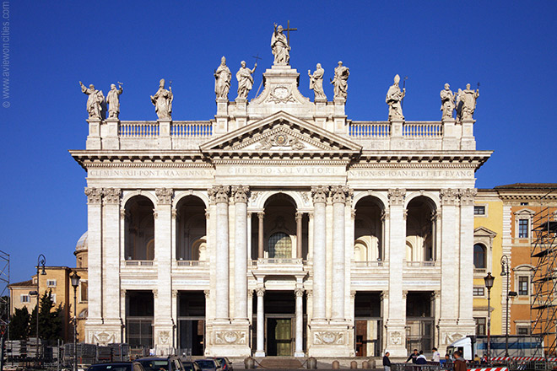

**San Giovanni in Laterano**

* De basiliek van San Giovanni in Laterano is een van de vier belangrijkste basilieken in Rome.
* 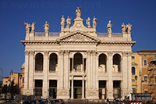Het is ook de kathedraal (en dus niet de St. Pieters-Basiliek) van de stad, waar de paus als bisschop zetelt. Het aangenzende Lateraans Paleis was vroeger de officiële residentie van de paus.

San Giovanni in Laterano

**Geschiedenis**

* 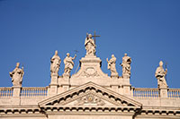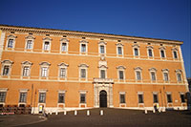Het gebied waar de kathedraal nu staat was vroeger de locatie van het landgoed van de Laterani familie. In de vierde eeuw n.C. kwam keizer Constantijn I in bezit van het landgoed toen hij trouwde met een lid van deze rijke patriciërsfamilie.

Standbeelden van de apostels

Lateraans Paleis

* Later stelde keizer Constantijn het landgoed ter beschikking teneinde er een kerk te laten bouwen.
* De eerste gebouwen werden vernield door aardbevingen, brand en oorlog.
* Het huidige gebouw dateert uit 1646 toen paus Innocentius X de architect Francesco Borromini de opdracht gaf de bestaande basiliek, die op instorten stond, grondig te renoveren.
* De oostelijke gevel is recenter; deze werd in de 18e eeuw ontworpen door Alessandro Galilei.
* Het aanpalende Lateraans Paleis was de officiële residentie van de paus tot het pausdom in 1309 naar Avignon verhuisde.
* Toen men terug naar Rome verhuisde nam de paus zijn intrek in het [Vaticaan](http://www.stadsverkenner.com/rome/vaticaanstad) in plaats van in het Lateraans Paleis.
* De kerk bleef echter de functie van kathedraal behouden.

**Architectuur en ontwerp**

* Toen Borromini de opdracht kreeg tot het renoveren van de kerk gaf hij de oude basiliek een barok uiterlijk wat sterk contrasteerde met de vroegere sobere basiliek.
* Enkel de cosmatesque vloer uit de oude basiliek werd behouden.  
    
  De oostelijke gevel aan de voorkant van de basiliek is ongetwijfeld het meest bekende deel van deze belangrijke kerk. Bovenop de gevel, die in verscheidene films zoals ‘Roman Holiday’ te zien is staan grote witte stenen beelden van Jezus en de twaalf apostelen. De antieke bronzen deuren zijn afkomstig van de Curia in het [Forum Romanum](http://www.stadsverkenner.com/rome/forumromanum).

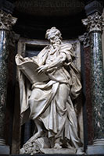**Interieur**

Apostel Mattheus

* Ondanks de grondige renovatie in de 17e eeuw zijn er in de kerk ook een aantal historische overblijfselen te zien zoals een fragment van een 14e eeuws fresco van paus Bonifacius VIII.
* Er is ook een houten tafel aan het pauselijk altaar dat naar verluid nog gebruikt zou zijn geweest door St. Pieter om de eucharistie te vieren.
* 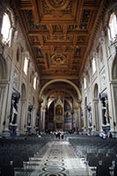Het gotisch tabernakel uit 1367 heeft een macabere functie. Het zou de hoofden van St. Pieter en St. Paulus bevatten.

Het schip

* Opvallender dan deze relieken zijn de enorme standbeelden die geplaatst zijn in de 12 niches die Borromini in het schip maakte.
* De 12 standbeelden van de apostelen werden ontworpen door een aantal prominente rococo beeldhouwers uit de tijd zoals Francesco Moratti, Angelo de’ Rossi en Pierre le Gros de Jonge.
* In de San Giovanni in Laterano staan ook zes pauselijke grafmonumenten.
* Ze bevatten de restanten van Alexander III, Sergius IV, Clemens XIII, Martinus V, Innocentius III en Leo XIII. Na Leo XIII werden de pausen in de St. Pietersbasiliek begraven.

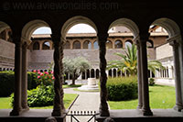**De kruisgang**

* Een bezoek aan de kruisgang is zeker een must.
* Hier kan je unieke spiraalvormige zuilen zien evenals originele cosmatesque mozaïeken.
* De toegang tot de kruisgang is evenwel niet gratis.

**Baptisterium**

* Eveneens afgescheiden van de basiliek is het baptisterium, opgericht door Constantijn in 315 n.C.
* Het was het eerste baptisterium in Rome. Het huidige octagonale uiterlijk kreeg het ten tijde van paus Sixtus III en werd later door vele andere baptisteriums overgenomen.